Queridas familias:
Seguimos transitando un camino que nos interpela a buscar nuevas alternativas. Tanto escuela como familia hacemos enormes esfuerzos por sostener los vínculos y acompañar los aprendizajes aún a la distancia. Cuando volvamos a encontrarnos en la escuela nadie será igual que antes. No sabemos a ciencia cierta cómo será ese día, pero sí sabemos de todo lo que somos capaces cuando la tarea colectiva tiene lugar.
Gracias por seguir acompañándonos en este camino.

Seños Noe y Vivi

MOMENTO DE ORACIÓN
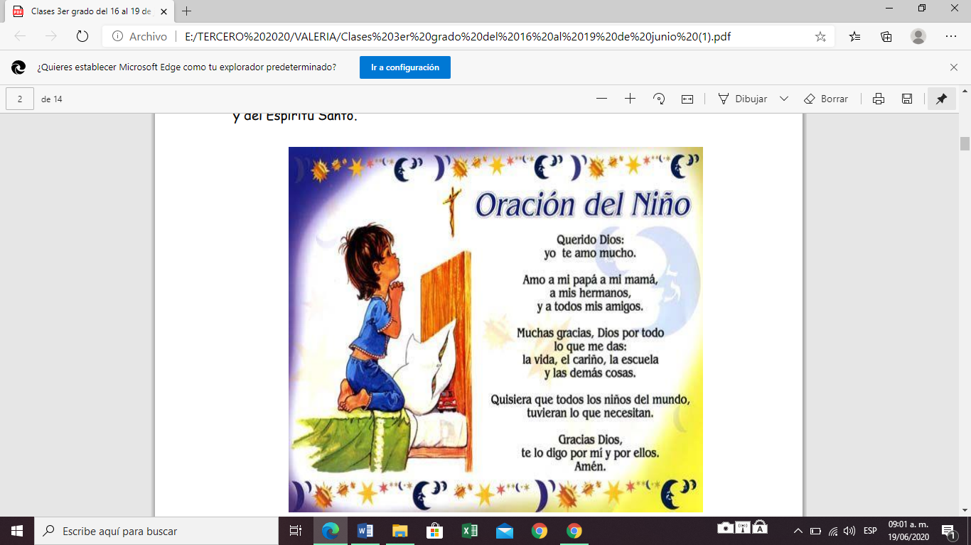
ORACIÓN DEL NIÑO
Querido Dios, yo te amo mucho.
Amo a mi papá y a mi mamá,
A mis hermanos y a todos mis amigos.
Muchas gracias Dios por todo lo que me das:
La vida, el cariño, la escuela y las demás cosas.
Quisiera que todos los niños del mundo,
Tuvieran lo que necesitan.
Gracias Dios te lo digo por mi y por ellos. Amén.

LUNES 22 DE JUNIO
MATEMÁTICA
- Con ayuda de la tabla pitagórica, resuelve las fichas 7 y 8 del BLOC. Para completar esta última, tené en cuenta las filas y las columnas, de esta manera te resultará mucho más fácil.
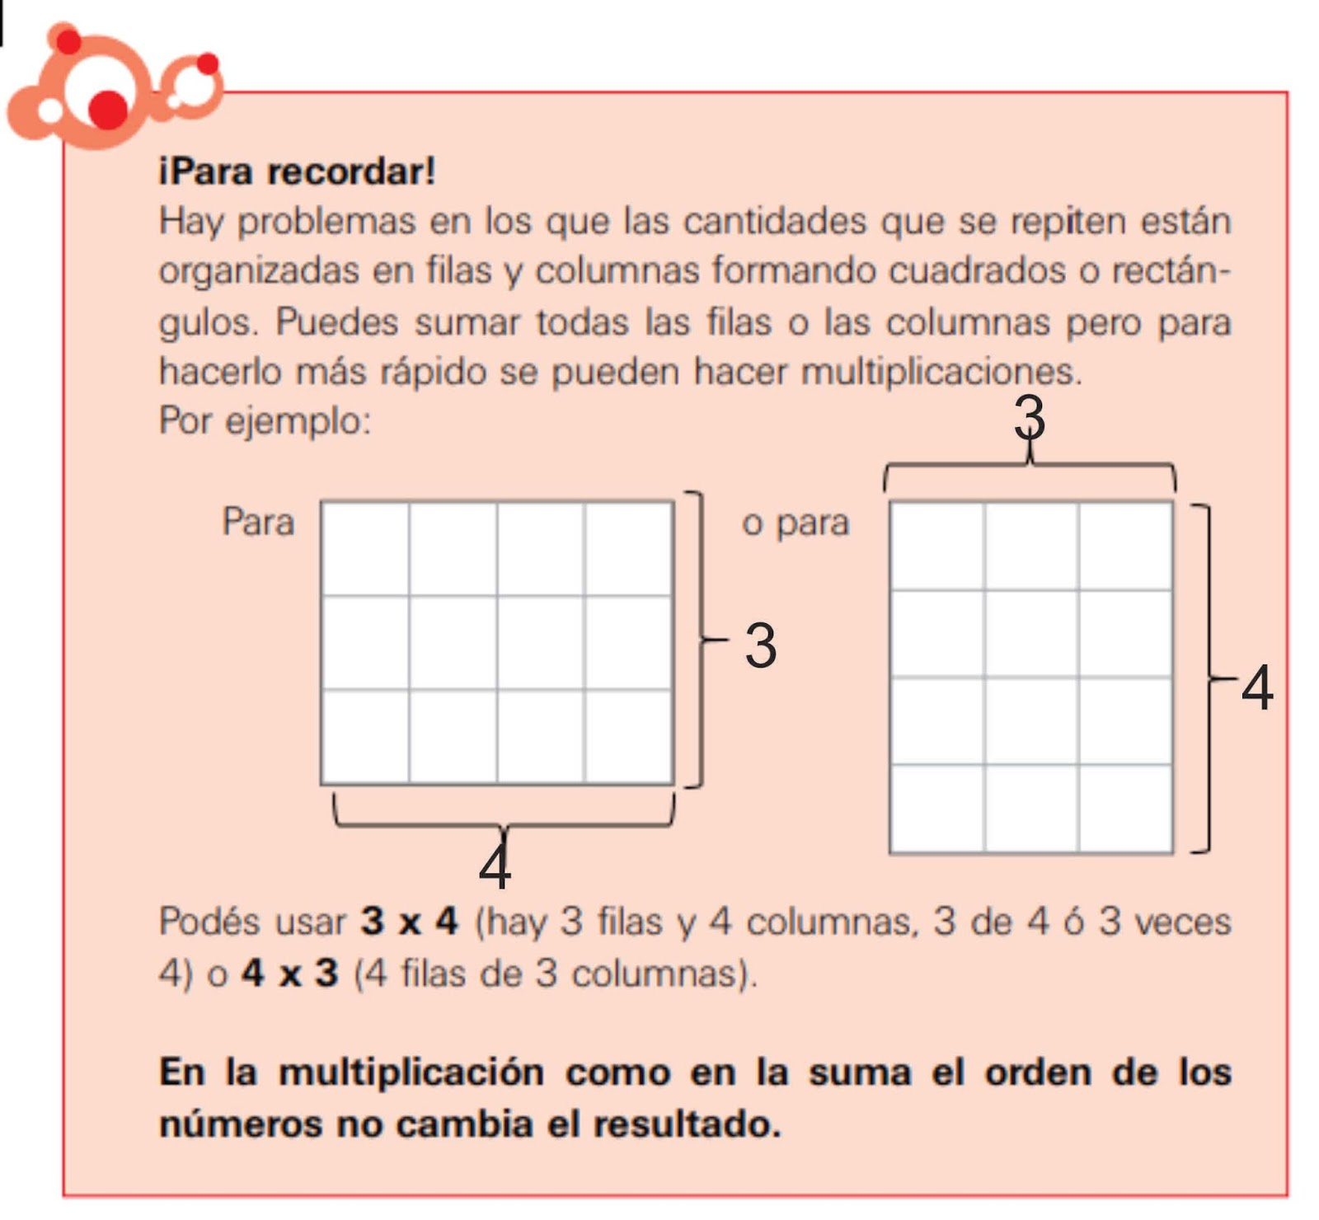
LENGUA
LA LEYENDA
- Te invito a mirar y escuchar con atención este video sobre la leyenda del calafate.:
https://www.youtube.com/watch?v=HdsW1rh2CsI
- Luego de mirar el video, cuenta brevemente de qué se trata la leyenda.
- Tené en cuenta quiénes son los protagonistas, si hay antagonistas anotá quiénes son.
- Dibujá alguna parte que te haya gustado de esta leyenda.

MARTES 23 DE JUNIO
CIENCIAS SOCIALES

LOS PUEBLOS ORIGINARIOS
- Luego de observar las siguientes imágenes, te animas a descubrir ¿Qué son? ¿Quiénes las usaban y para qué?
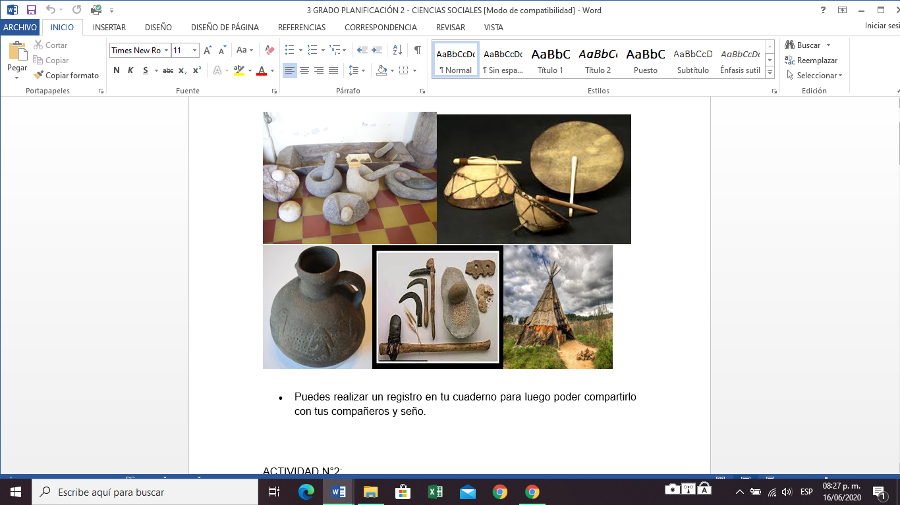
- Te propongo ser un investigador. Para ello debes buscar información o preguntarle a tu familia, acerca de las imágenes anteriores. ¿Las conocen? ¿Cómo se llaman? ¿Para qué sirven?
- Realiza un registro en tu cuaderno para luego poder compartirlo con tus compañeros y seño.

MATEMÁTICA
¡Seguimos practicando!
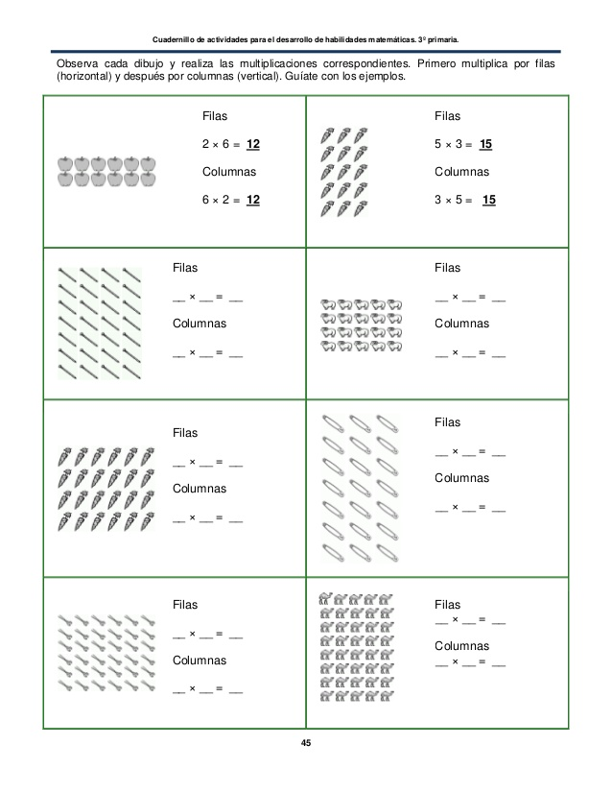
- Estudiar las tablas hasta el 6.
MIÉRCOLES 24 DE JUNIO
CIENCIAS NATURALES
Leer con atención las siguientes definiciones:

HIBERNACIÓN

Hay algunos animales que duermen durante todo el invierno, entran en un estado de sueño profundo que se llama hibernación.
Cuando va a llegar el invierno, algunos animales tienen que prepararse, deben localizar un lugar seguro y caliente para dormir durante meses, almacenar grasas en su cuerpo para que, cuando llegue el frío, no tengan necesidad de despertarse para comer.
Al llegar la primavera, estos animales vuelven a recuperar sus constantes vitales y comienzan a hacer su vida con total normalidad, como si se hubieran dormido el día anterior.

MIGRACIÓN
La migración de los animales es cuando se van de un lugar a vivir a otro lado por un tiempo, lo hacen para evitar algún clima, por falta de alimento o por condiciones desfavorables para ellos.

Observar el siguiente video: https://www.youtube.com/watch?v=YBC6FXFlZvs.

Luego de ver los fragmentos de las pelis “Vecinos Invasores” y “Buscando a Nemo” responder:
¿Con qué definición se relaciona cada una? ¿Por qué?

LENGUA
OTRA LEYENDA
- Mirá con atención el video de la leyenda sobre la yerba mate:
https://www.youtube.com/watch?v=GlRuto8iZhE
- Busca y escribe en la carpeta el significado de yaguareté.
PARA RECORDAR
Las leyendas son relatos muy antiguos que se transmitían oralmente de generación en generación. Dan una explicación mágica del origen de algún fenómeno natural, de las características de animales o plantas o del nacimiento de los pueblos. Los hechos ocurren en un lugar determinado y en un tiempo indeterminado.

- Lee las siguientes oraciones y enuméralas en el orden que sucedieron.
………. Un yaguareté sorprendió a las dos mujeres.
………. Un viejo indio mató a la fiera.
………. Yací y Araí descendieron a la Tierra.
………. El indio recibió como regalo la planta de yerba mate.
………. Yací y Araí volvieron al cielo.
- Une con flechas las palabras de significado parecido. (Puedes pedir ayuda a alguien de la familia)
senderos aliviar
atemorizadas habilidad
destreza caminos
alucinación bebida
infusión asustadas
reconfortar sueño

JUEVES 25 DE JUNIO

CIENCIAS NATURALES

- Buscar información de animales que migran y animales que hibernan. Pueden guiarse con algunas de las siguientes preguntas: ¿por qué lo hacen?, ¿en qué épocas del año?, ¿cuáles son los que hibernan y cuáles los que migran?, etc.
- Elegir uno de los animales investigados y armar un cartel en una hojita que tengas, para compartir con tus compañeros y seño lo aprendido del mismo en nuestra reunión por video llamada.

CIENCIAS SOCIALES
- Luego de investigar y buscar información, te invito a mirar este video para aprender un poquito más: La asombrosa excursión de Zamba a la conquista de América. https://www.youtube.com/watch?v=W59cnDyeb3U

- Con ayuda de alguien de tu familia anota las ideas más importantes.

VIERNES 26 DE JUNIO

- Completar:

(Podés ayudarte con la tabla pitagórica)

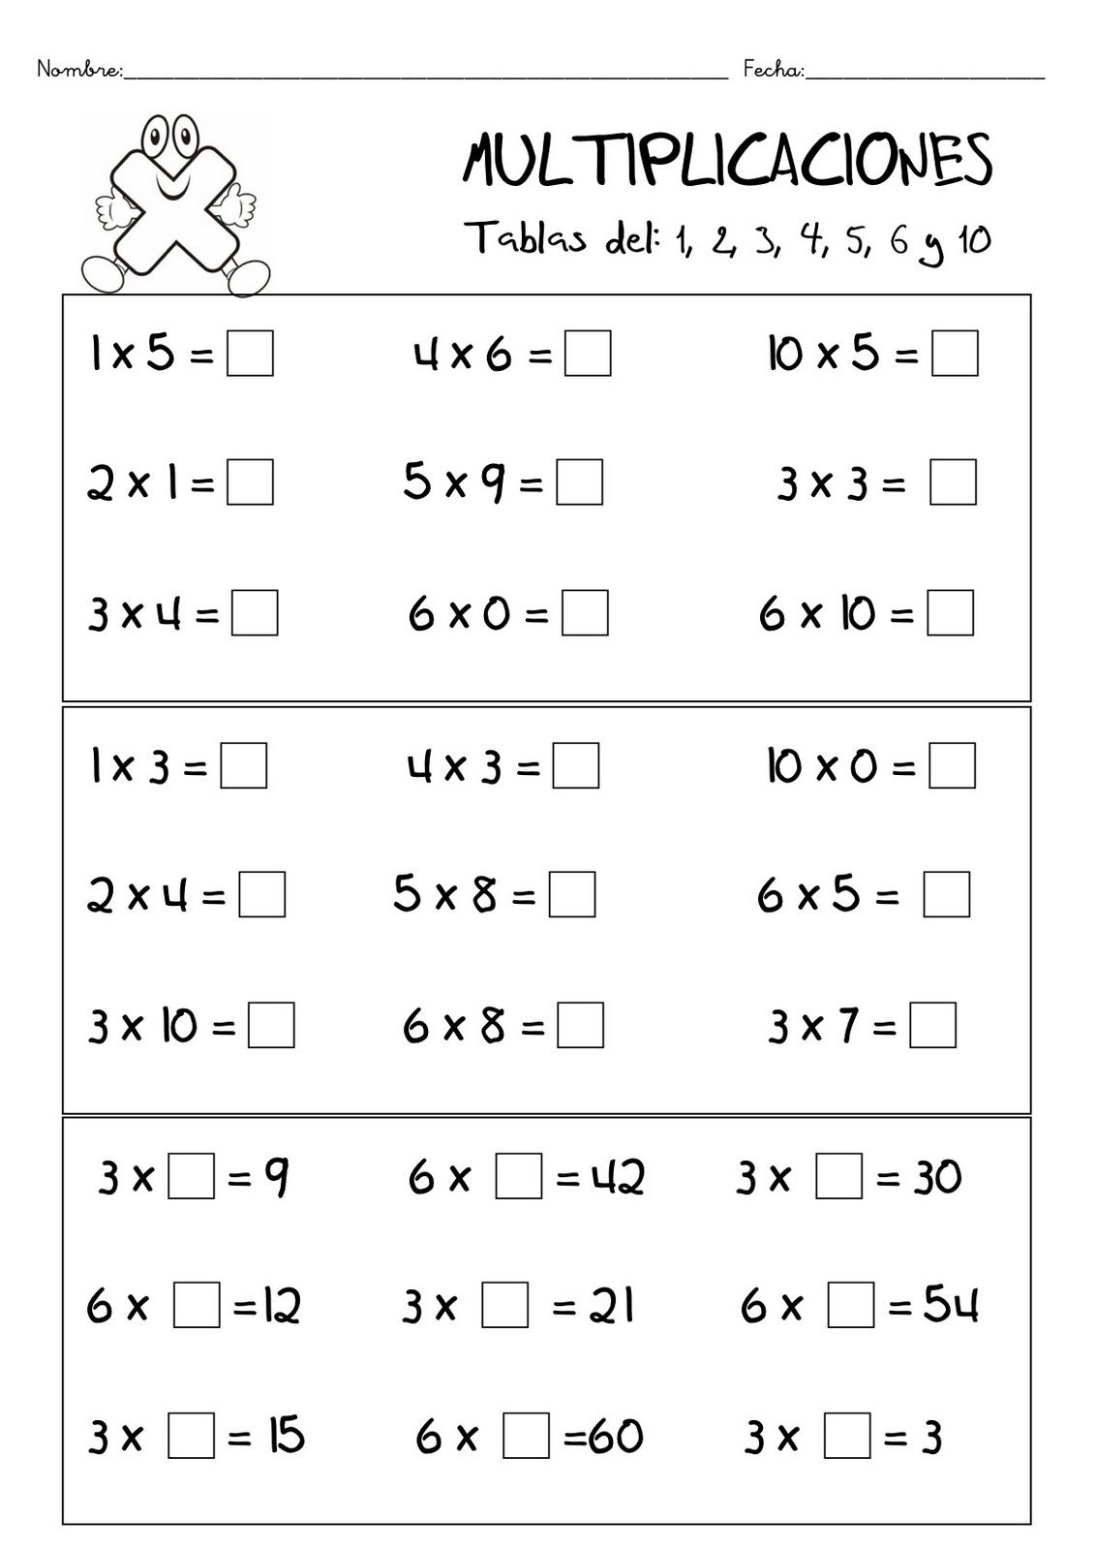
- Ingresa al siguiente link https://www.mundoprimaria.com/recursos-educativos/tablas-de-multiplicar
- Selecciona la tabla que deseas aprender, y ¡¡divertite jugando!!

